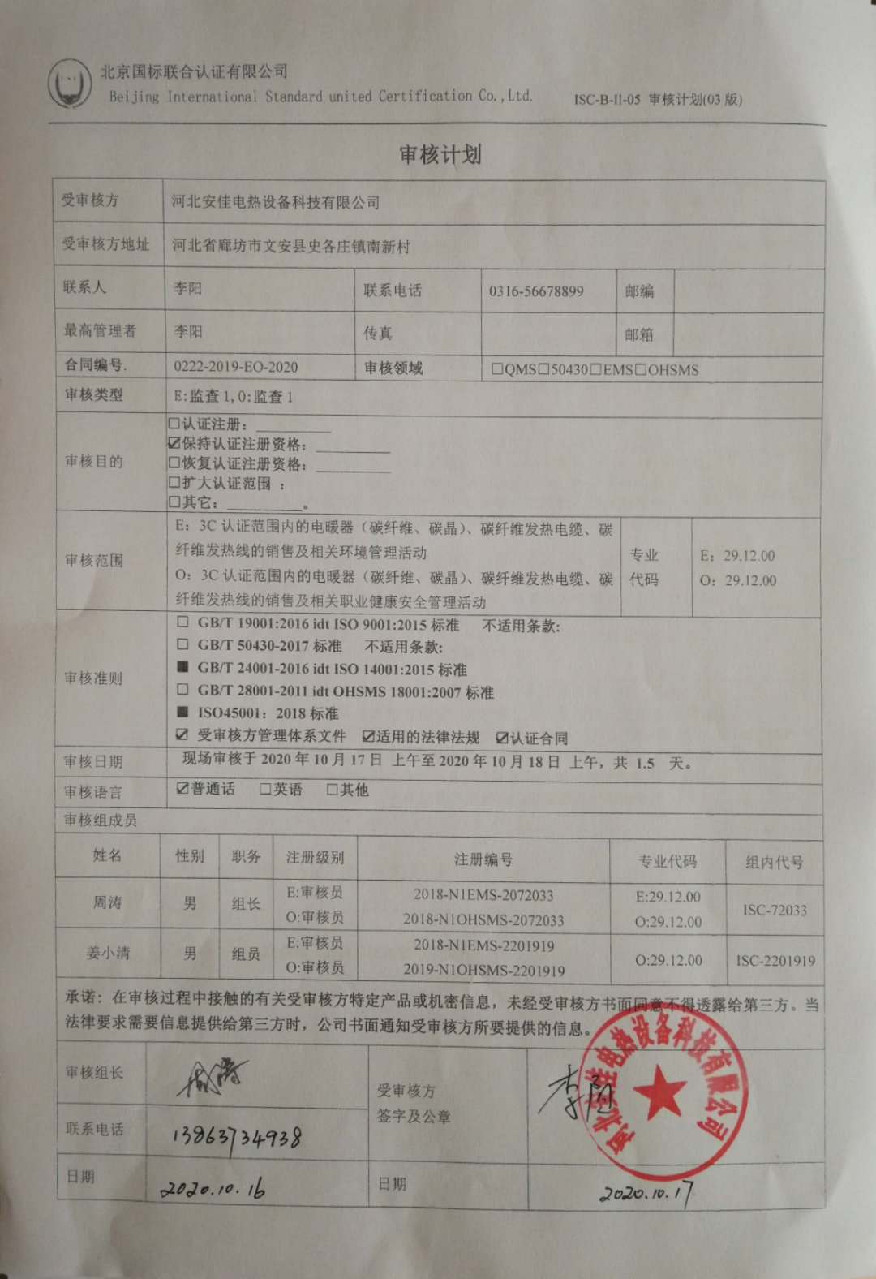

**审核计划**

|  |  |  |  |  |  |  |  |  |  |  |  |  |  |  |  |  |  |  |  |  |
| --- | --- | --- | --- | --- | --- | --- | --- | --- | --- | --- | --- | --- | --- | --- | --- | --- | --- | --- | --- | --- |
| 受审核方 | | | | | 河北安佳电热设备科技有限公司 | | | | | | | | | | | | | | | |
| 受审核方地址 | | | | | 河北省廊坊市文安县史各庄镇南新村 | | | | | | | | | | | | | | | |
| 联系人 | | | | | 李阳 | | | | 联系电话 | | 0316-56678899 | | | | 邮编 | |  | | | |
| 最高管理者 | | | | | 李阳 | | | | 传真 | |  | | | | 邮箱 | |  | | | |
| **合同编号**. | | | | | 0222-2019-EO-2020 | | | | **审核领域** | | | □QMS□50430□EMS□OHSMS | | | | | | | | |
| **审核类型** | | | | | **E:监查1,O:监查1** | | | | | | | | | | | | | | | |
| 审核目的 | | | | | **□认证注册：__________**  **☑保持认证注册资格：__________**  **□恢复认证注册资格：__________**  **□扩大认证范围 ：**  **□其它：__________。** | | | | | | | | | | | | | | | |
| 审核范围 | | | | | E：3C认证范围内的电暖器（碳纤维、碳晶）、碳纤维发热电缆、碳纤维发热线的销售及相关环境管理活动  O：3C认证范围内的电暖器（碳纤维、碳晶）、碳纤维发热电缆、碳纤维发热线的销售及相关职业健康安全管理活动 | | | | | | | | | | | 专业  代码 | | E：29.12.00  O：29.12.00 | | |
| 审核准则 | | | | | **□ GB/T 19001:2016 idt ISO 9001:2015标准 不适用条款:**  **□ GB/T 50430-2017标准 不适用条款:**  **■ GB/T 24001-2016 idt ISO 14001:2015标准**  **□ GB/T 28001-2011 idt OHSMS 18001:2007标准**  **■ ISO45001：2018标准**  **☑ 受审核方管理体系文件 ☑适用的法律法规 ☑认证合同** | | | | | | | | | | | | | | | |
| 审核日期 | | | | | **现场审核于****2020年10月17日 上午至****2020年10月18日 上午，共** **1.5 天。** | | | | | | | | | | | | | | | |
| 审核语言 | | | | | ☑**普通话** □**英语** □**其他** | | | | | | | | | | | | | | | |
| 审核组成员 | | | | | | | | | | | | | | | | | | | | |
| 姓名 | | | | 性别 | | 职务 | | 注册级别 | 注册编号 | | | | | 专业代码 | | | | | 组内代号 | |
| 周涛 | | | | 男 | | 组长 | | E:审核员  O:审核员 | 2018-N1EMS-2072033  2018-N1OHSMS-2072033 | | | | | E:29.12.00  O:29.12.00 | | | | | ISC-72033 | |
| 姜小清 | | | | 男 | | 组员 | | E:审核员  O:审核员 | 2018-N1EMS-2201919  2019-N1OHSMS-2201919 | | | | | O:29.12.00 | | | | | ISC-2201919 | |
| **承诺: 在审核过程中接触的有关受审核方特定产品或机密信息，未经受审核方书面同意不得透露给第三方。当法律要求需要信息提供给第三方时，公司书面通知受审核方所要提供的信息。** | | | | | | | | | | | | | | | | | | | | |
| 审核组长 | |  | | | | | | | | 受审核方  签字及公章 | | | 李阳 | | | | | | | |
| 联系电话 | | 13863734938 | | | | | | | |
| 日期 | | 2020.10.16 | | | | | | | | 日期 | | | 2020.10.17 | | | | | | | |
| **审核日程安排** | | | | | | | | | | | | | | | | | | | | | |
| **日期** | | **时间** | | | | **受审核部门、场所及审核内容** | | | | | | | | | | | | | **审核人员** |
| 2020.10.17 | | 8:00-8:30 | | | | **首次会议（管理层及各部门负责人）** | | | | | | | | | | | | | ISC-72033  ISC-2201919 |
| 8:30-17:00 | | | | **管理层**：企业相关资质变化情况、顾客的投诉、质量监督抽查情况、获证后认证证书标志使用情况、相关变化情况、任何变更情况、上次不符合的验证等；组织及其环境；相关方的需求和希望；管理体系的范围；管理体系及其过程；管理承诺总则；以顾客为关注焦点；方针、目标；组织的岗位、职责权限；应对风险和机会的策划；变更的策划；管理评审；总则、持续改进  涉及条款：  EO4.1/4.2/4.3/4.4/5.1/5.2/5.3/6.1/6.2/9.1.1/9.3/10.1/10.3 O5.4 | | | | | | | | | | | | | ISC-2201919 |
| 质检部**：**组织的岗位、职责权限；工作人员的参与；目标；基础设施；运行环境；运行的策划和控制；销售过程控制；标识和可追溯性；产品防护；产品和服务的放行；不合格输出的控制；变更的控制；环境因素、危险源辨识、风险评价和控制措施的确定；应急准备和响应  EO5.3/6.1.2/6.2/8.1/8.2 | | | | | | | | | | | | | ISC-72033 |
| 2020.10.18 | | 8:00-11:00 | | | | 供销部：组织的岗位、职责权限；目标；基础设施；运行环境；监视和测量资源；运行的策划和控制；产品和服务要求；生产和服务提供的控制；标识和可追溯性；产品防护；顾客或外部供方财产；交付后活动；变更的控制；产品和服务的放行；不合格输出的控制；顾客满意度；环境因素、危险源辨识、风险评价和控制措施的确定；沟通、参与、协商；运行控制；应急准备和响应  EO5.3/6.1.2/6.2/8.1/8.2 | | | | | | | | | | | | | ISC-72033 |
| **办公室**：组织的岗位、职责权限；资源作用职责责任权限；目标、指标管理方案；环境因素/危险源识别评价；文件化信息；文件总则/管理手册、文件和记录控制；人员、组织知识；能力；意识；沟通；能力、培训和意识；信息交流、沟通参与和协商；运行策划和控制；运行控制；应急准备和响应；合规义务；法律法规要求；绩效的监视和测量；合规性评价；事件、不合格及纠正和预防措施控制；内部审核  EO：5.3/6.1.2/6.1.3/6.2/8.1/8.2/9.1/9.2/10.2 | | | | | | | | | | | | | ISC-2201919 |
| 11:00-11:30 | | | | 审核组内部沟通、审核组与受审核方沟通 | | | | | | | | | | | | | ISC-2201919  ISC-72033 |
| 11:30-12:00 | | | | **末次会议（管理层及各部门负责人）** | | | | | | | | | | | | | ISC-2201919  ISC-72033 |